PONTIFÍCIA UNIVERSIDADE CATÓLICA DE MINAS GERAIS
GRADUAÇÃO EM ENGENHARIA DE SOFTWARE

Christyan Santos
Felipe Augusto
Lucas Henrique

TIS 5: ALPYMS

Belo Horizonte
2018
SUMÁRIO

1. Apresentação 3
1.1. Problema 3
1.2. Justificativa 3
2. Requisitos 3
2.1. Requisitos Funcionais 3
2.2. Requisitos Não-Funcionais 4
2.3. Restrições Arquiteturais 4
2.4. Mecanismos Arquiteturais 4
3. Modelagem e projeto arquitetural 4
3.1. Modelo de casos de uso 4
3.1.1. Detalhamento dos casos de uso críticos para a definição da arquitetura 5
3.2. Modelo de componentes 5
3.3. Modelo de implantação 5
3.4. Modelo de dados 6
4. Prova de conceito / protótipo arquitetural 6
4.1. Implementação e implantação 6
4.2. Interfaces 6

1. Apresentação

Este documento tem como propósito descrever a arquitetura do Alpmys. O sistema será composto pelos seguintes módulos:

- Backend, usando o ASP.NET Core da Microsoft, que será responsável pela comunicação via APIs com outros sistemas, a persistência e a recuperação dos dados da aplicação;
- Frontend, usando o Android Framework da Google, responsável pela interação dos usuários com o sistema.

Nas sessões a seguir, será detalhado a arquitetura destes módulos e como a comunicação acontecerá entre eles.

1.1. Problema

O aplicativo deve permitir que organizadores criem eventos, definam o valor, e opcionalmente o número de lotes, dos ingressos, as informações e o cronograma, e o local.
Para os participantes, o aplicativo deve permitir que os usuários vejam informações e busquem novos eventos, comprem ingressos e compartilhem os eventos entre si.

1.2. Justificativa

O projeto tem como propósito incentivar o aprendizado fora da sala de aula, o trabalho em equipe e a aplicação prática dos conhecimentos sendo ensinados no curso de Engenharia de Software.
Quanto a arquitetura, as decisões foram tomadas baseada nos seguintes fatores: familiaridade da linguagem pelos integrantes da equipe, performance lidando com múltiplas requisições, facilidade de implementação nos principais serviços IaaS e PaaS, qualidade da documentação e presença das tecnologias necessárias para o desenvolvimento dos requisitos do projeto.

2. Requisitos

2.1. Requisitos Funcionais

Todos os requisitos que serão desenvolvidos para a aplicação estão descritos no documento de Especificação do Escopo do Projeto. Nesta sessão, é apresentado apenas os requisitos que tiveram influência nas decisões arquiteturais do sistema:
- Cadastrar por redes sociais
- Comprar ingressos utilizando cartão de credito
- Exportar ingresso
- Exibir ingressos mais populares (mais clicados)
- Exibir ingressos de acordo com o interesse do usuário
- Notificar cliente sobre a aproximação do evento que ele comprou ingresso
- Permitir ao organizador verificar a validade do ingresso

Estes requisitos em particular possuem influência na arquitetura do sistema, pois a sua implementação requer o uso de APIs externas ao sistema, e a comunicação com estas influenciará na construção da arquitetura.

2.2. Requisitos Não-Funcionais

Todos as restrições do sistema aplicação estão descritas no documento de Especificação do Escopo do Projeto. Nesta sessão, é apresentado apenas os requisitos não-funcionais que tiveram influência nas decisões arquiteturais:
- Será um sistema mobile, atendendo apenas smartphones Android.
- A versão mínima do Android deve ser 4.2;
- Devem ser planejados testes de desempenho e carga;
- O sistema deve operar nos idiomas: inglês, português e espanhol.

2.3. Restrições Arquiteturais

De acordo com a especificação do projeto pelos orientadores da disciplina, o projeto deve ser:
- Um sistema distribuído, com uma interface mobile e outra interface responsável pela lógica da aplicação

2.4. Mecanismos Arquiteturais

No sistema, existem vários componentes com responsabilidades diferentes. Um deles será a RESTful API, que será responsável primariamente pela comunicação do aplicativo e do processamento e persistência dos dados presentes nele. Essa API também será responsável por fazer a ligação entre bibliotecas e frameworks externos ao nosso sistema. A seguir, é detalhado quais serão esses componentes, como eles serão implementados e suas respectivas responsabilidades.

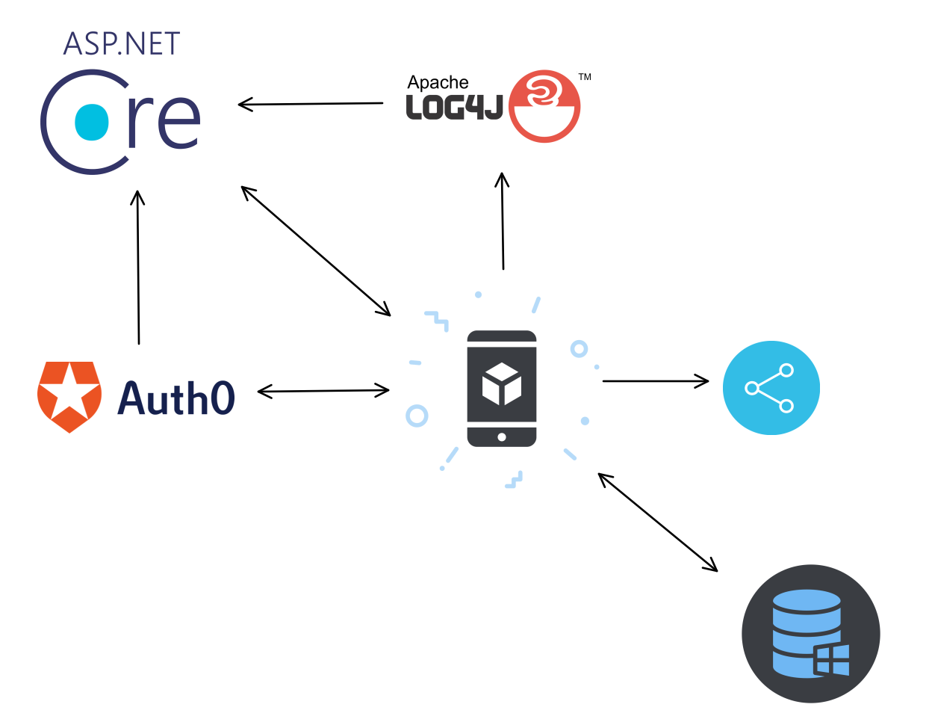

- No frontend da aplicação, será utilizado Android SDK, com a IDE de escolha o Android Studio. O motivo pelo qual essas ferramentas foram escolhidas são a documentação extensa e bem explicada, a grande quantidade de recursos disponíveis na Web, familiaridade da equipe com a linguagem (Java), e é um assunto que será tratado nas aulas de Desenvolvimento de Aplicações Móveis e Distribuídas.
- RESTful API: será utilizado ASP.NET Core para esta implementação. Todos os integrantes possuem experiência com a linguagem (C#), eliminando esta barreira inicial, a documentação é completa e possui todos os guias necessários para o desenvolvimento deste projeto, a performance é alta, atendendo os requisitos deste projeto, e a implementação é facilitada ao usar o próprio Azure. Além disso, é uma tecnologia amplamente utilizada no mercado, e por isso a quantidade de recursos existentes sobre ela na Internet é enorme.
- Log4j: será responsável pelos logs da aplicação.
- Banco de dados (SGBD a definir): persistência dos dados.
- Sistema de autenticação (Auth0): sistema necessário para a autenticação de usuários no sistema usando as redes sociais.
- Compartilhamento de conteúdo: será responsável pelo compartilhamento de um evento nas redes sociais.

3. Modelagem e projeto arquitetural

Esta seção do documento descreve os modelos arquiteturais utilizados no trabalho.

3.1. Modelo de casos de uso

